LIETUVOS KARIUOMENĖS
GENEROLO ADOLFO RAMANAUSKO KOVINIO RENGIMO CENTRAS

METALINIŲ TAIKINIŲ NR. 10 IR 11 VIEŠOJO PIRKIMO KOMISIJA

Tiekėjams CVP IS 2026-01-09

DĖL METALINIŲ TAIKINIŲ NR. 10 IR 11 VIEŠOJO PIRKIMO

Informuojame apie gautą tiekėjo paklausimą ir teikiame atsakymą.

CVP IS 2026-01-08 gautas tiekėjo pranešimas ID 493280:
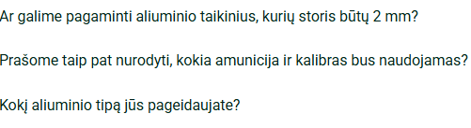

Perkančiosios organizacijos atsakymas:

Reikalavimai taikiniams nurodyti, įvertinus naudojamus taikinių pakėliklius ir jų gamintojo rekomendacijas, įvertinus taikinio svorį, kokį pakėliklis gali efektyviai kilnoti. Pakeitus taikinio storį, iškyla rizika, kad pakėliklio gamintojas iškeltų naujų sąlygų dėl garantinio aptarnavimo ir gedimų šalinimo.
Bus naudojami automatiniai šautuvai ir šautuvai, kurių kalibras ne didesnis kaip 7,62 mm; kulkosvaidžiai, kuriu kalibras ne didesnis kaip 7,62 mm; pistoletai ir pistoletai-kulkosvaidžiai; granatsvaidžiai naudojant adapter.

Pagarbiai,
Komisija

